Министерство образования и науки Российской Федерации

федеральное государственное автономное образовательное учреждение высшего образования

«САНКТ-ПЕТЕРБУРГСКИЙ НАЦИОНАЛЬНЫЙ ИССЛЕДОВАТЕЛЬСКИЙ

УНИВЕРСИТЕТ ИТМО»

Факультет среднего профессионального образования

ОТЧЁТ

ПО ПРАКТИЧЕСКОЙ РАБОТЕ № 3

по теме: Построение модели БД с использованием

метода нормальных формпо дисциплине: Основы проектирования баз данных

Специальность 09.02.07 Информационные системы и программирование

Выполнила:

студентка группы Y2436

Гринзайд А.М.

Проверил:

Говоров А.И.

Дата: «____» ____________ 2020г.

Оценка ___________

Санкт-Петербург 2020

Цель работы

Цель практической работы №2:овладеть практическими навыками построения реляционной модели базы данных методом нормальных форм.

Задание

1. Выполнить проектирование схемы реляционной БД (согласно

индивидуальному заданию) методом нормальных форм;

1. Провести сравнительный анализ построенной схемы БД и схемы

физической модели БД, спроектированной с использованием CA

Erwin Data Modeler.

ХОД РАБОТЫ

* + - 1. Схема реляционной БД методом нормальных форм представлена на рисунке 1.

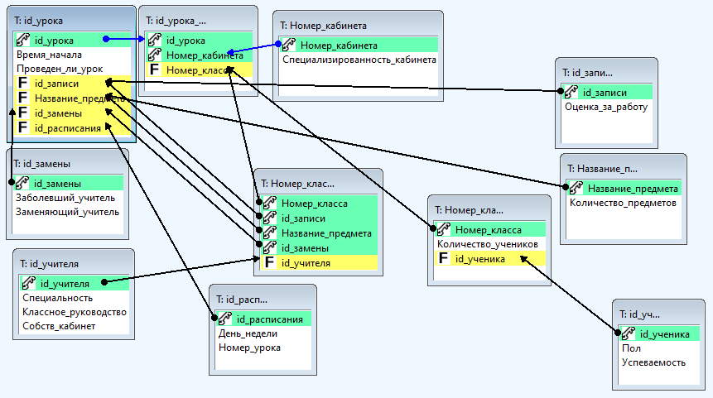

Рисунок 1 — Схема реляционной БД методом нормальных форм

* + - 1. Схема фмзмческой БД, спроектированной с использованием CA Erwin Data Modeler, представлена на рисунке 2
      2. Список функциональных зависимостей представлен на рисунке 3

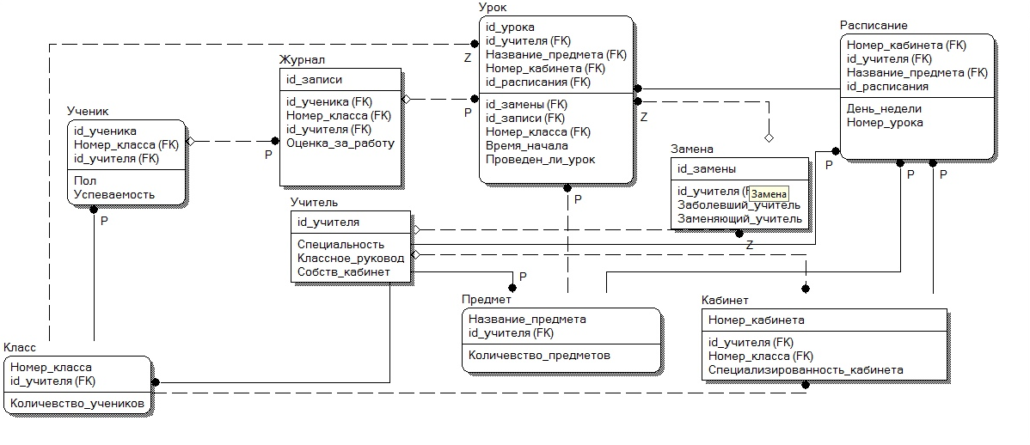

Рисунок 2 — Схема инфологической модели данных БД, выполненная в среду CA

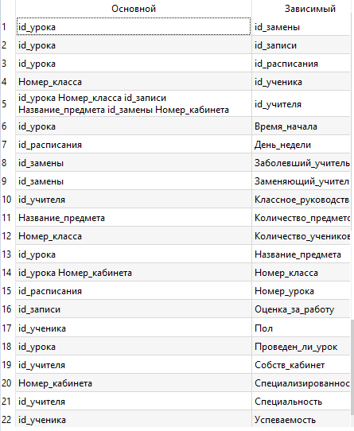

Рисунок 3— Схема функциональных зависимостей

Вывод

В практической работе №3 было изучено, что реляционная БД объединяет наборы однотипных записей, описываемых с помощью двумерных таблиц. В правильно построенной реляционной базе данных в каждой таблице есть один или несколько столбцов, значения в которых во всех строках разные. Реляционная таблица состоит из строк и столбцов и имеет уникальное имя внутри базы. Таблица отражает сущность (класс объектов) реального мира, а каждая ее строка – конкретный экземпляр этой сущности. Инфологическая модель предметной области отражает предметную область в виде совокупности информационных объектов и их структурных связей.